Раз, два, три, четыре, пять
Вышли мы во двор гулять.

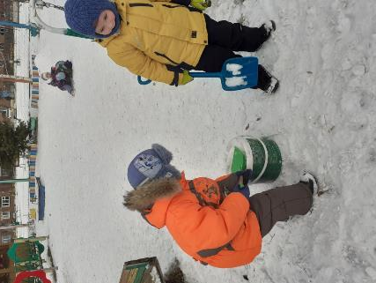
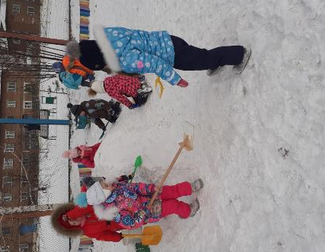

Бабу снежную лепили,
Птичек крошками кормили.
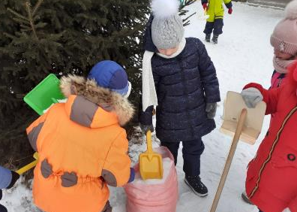

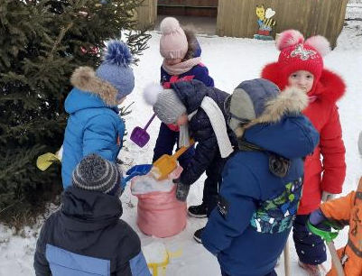

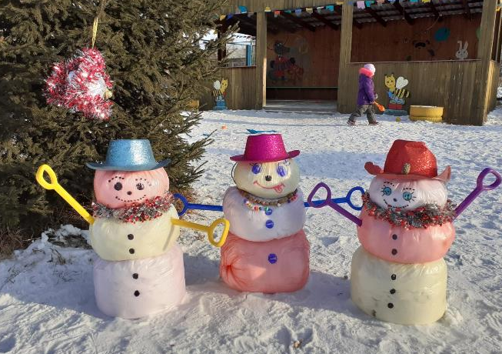

С горки мы потом катались
А ещё в снегу валялись

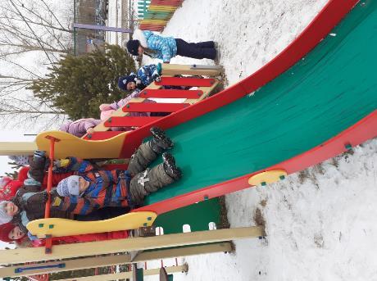
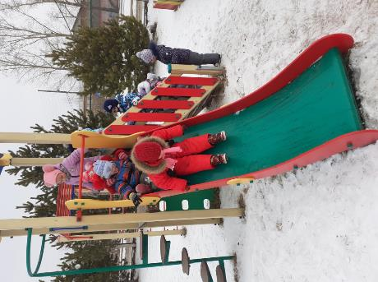

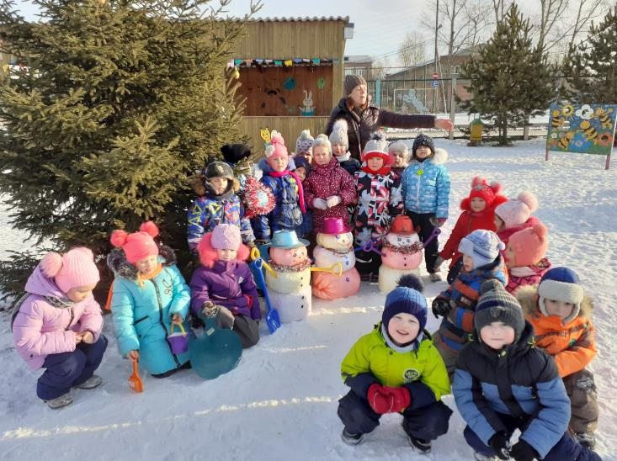

Все дети любят играть со снегом, делать горки, кататься на санках, ходить на лыжах, лепить снежки, снеговиков, строить снежные города.

Раскраснелась детвора
— Накатала три шара!
Друг на друга их сложили,
И ведро нагромоздили.

Нос — морковка, уголь — глазки,
Снеговик из детской сказки!
Руки — ветки, рот — конфета…
Пусть стоит теперь до лета!

